**Entrega en clase 22 de la semana del 20/05**

TP Codo a Codo - Frontend

Tema: Extralife electrodomésticos

puede ser algo similar a esto

<https://www.distribuidorahogar.com.ar/>

—---------------------------------

No consideremos el carrito como mencionó Mariano

Usemos como base el diseño de esa otra página.

Tiene Logo, lo podemos pegar? Lo define en estos días

**Damos nueva vida a tus electrodomésticos**

**Renovamos electrodomésticos cuidando el planeta**

**Cuidemos el planeta, dejá tus electrodomésticos como nuevos**

**Repará, reutilizå, cuida el planeta**

Colores asociados a la marca? A nuestro criterio

Tipografía asociada a la marca? A nuestro criterio

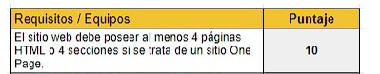

Tiene 5 páginas

INICIO - PRODUCTOS (CON SUBMENU) - CONTACTO - qUIENES SOMOS

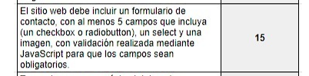

tiene la página de contacto para desarrollar y que cumpla los requerimientos

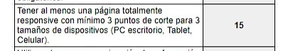

se puede hacer una o para todas



INICIO, tiene una imagen, se puede usar para este punto



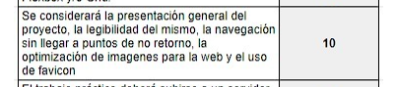



crear cuenta en github, cada uno

crear en una de las cuentas el proyecto



crear cuenta en netlify

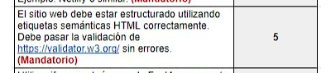



Usamos la tipografía que tenga definida o se busca una similar